Fonctions OSC

X33D200

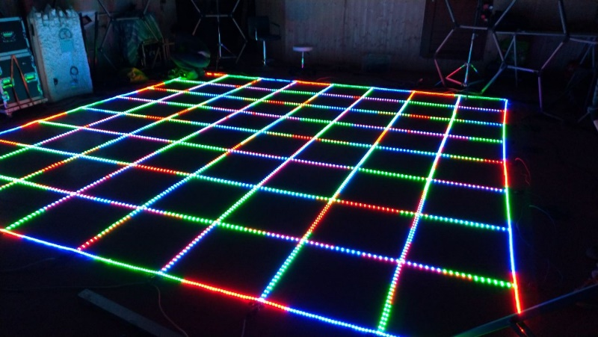

# Trames OSC

/clear (matrice éteinte)

/intensite (valeure entière entre 0 et 255)

/carre/x/y

* R
* G
* B

/fixture/x/y/f

* R
* G
* B

/print (appliquer les modifications sur la matrice)